Акция «Поздравь защитников»
В преддверии мужского праздника в ГКУ «Детский дом «Островок» прошли акции «Поздравь солдата», «Поздравь защитника». Дети вместе с педагогами, воспитателями писали письма солдатам, делали подарки, открытки с теплыми пожеланиями, записали видеопоздравления, чтобы поднять боевой дух и настроение солдатам СВО. Сотрудники детского дома собрали посылку для солдат с теплыми носками и предметами первой необходимости.
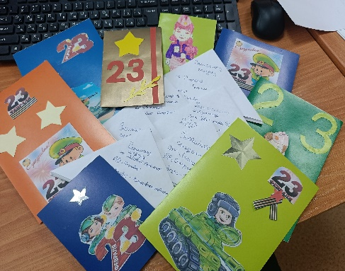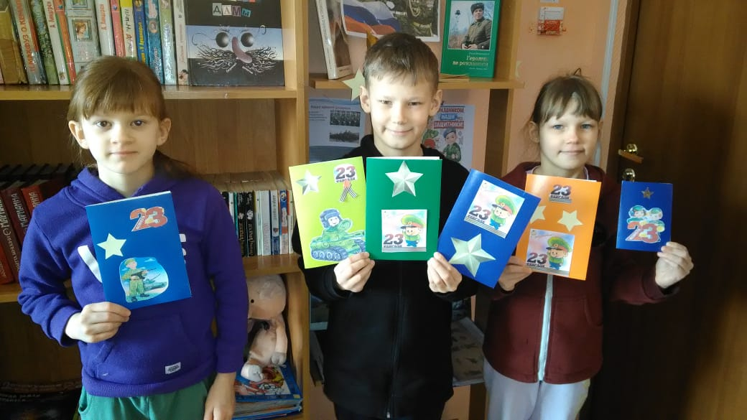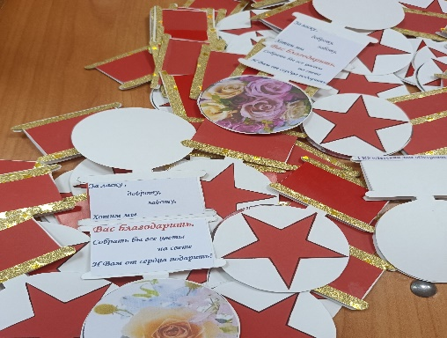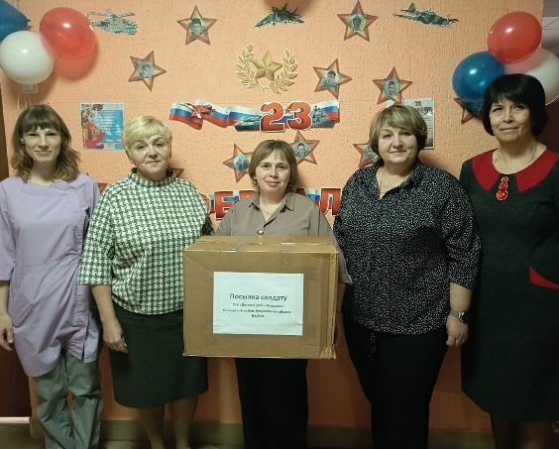

На кануне праздника в гости к воспитанникам приехали участники СВО нашего города, которые в данный момент находятся в отпуске или в отпуске по ранению. Они рассказали детям о службе в армии и на СВО. Солдаты подарили детям подарки: игрушки, канцелярию, сладости. А в ответ, воспитанники вручили солдатам свои письма и поздравительные открытки.
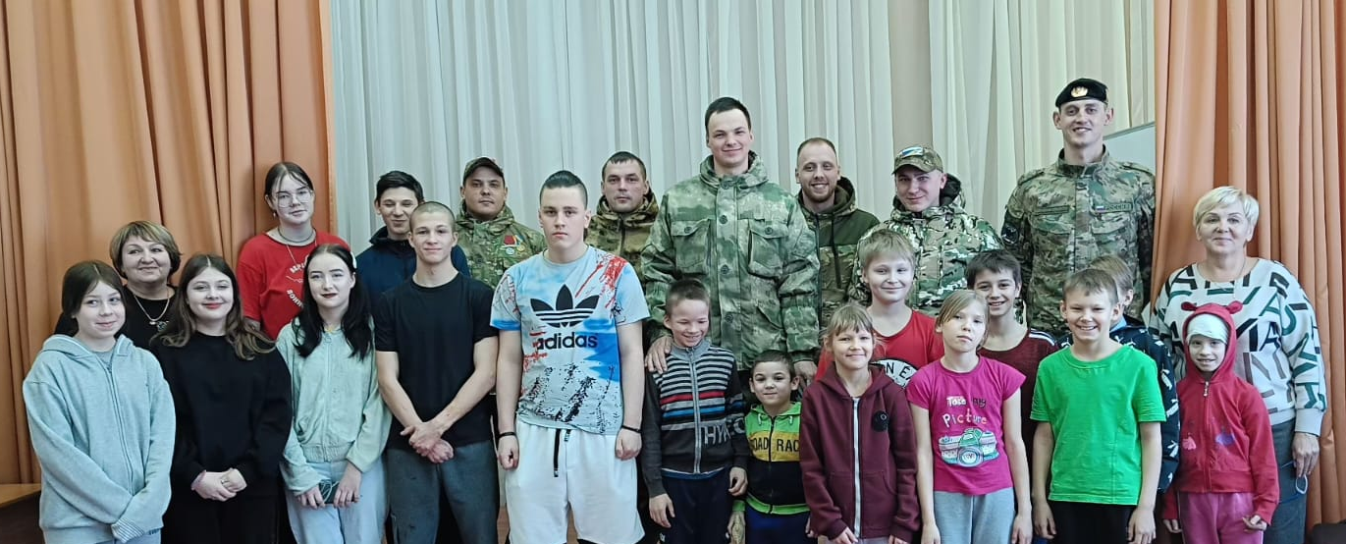

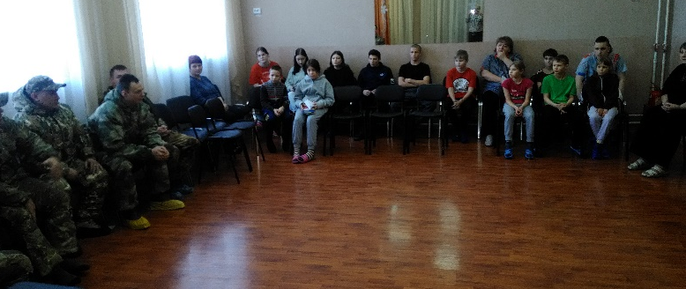
Для наших мужчин, отдавших долг- службе в армии и мальчиков, юношей, которым еще предстоит служить, был оформлен в детском доме поздравительный стенд. С мальчиками проведена праздничная игровая программа.Всем участникам акции выражаем благодарность,тем кто не остался равнодушным!
